Пояснительная записка.

Проект Pygame. Лабиринт

**Цель проекта:**

Создание простой и понятной игры, которая будет развивать мышление и внимательность и даст расслабиться человеку после очередного трудного дня

**Функционал:**

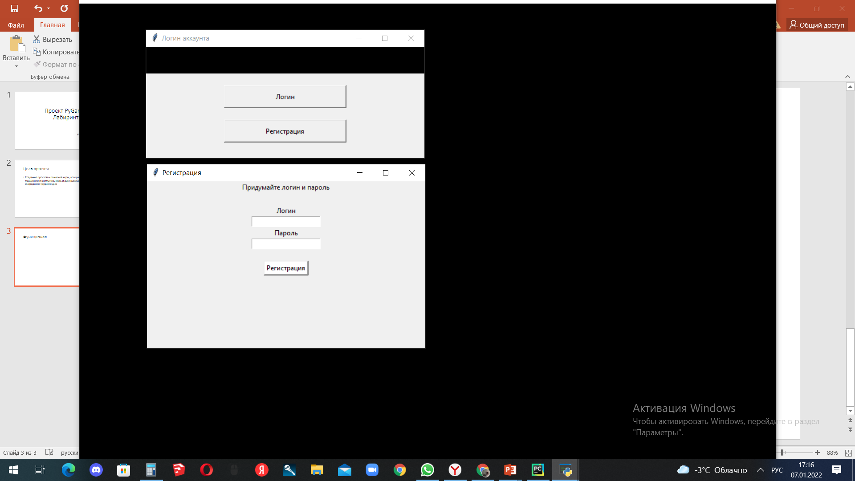В начале вас встречает окно регистрации, оно сделано с помощью tkinter. Чтобы открыть окно регистрации, нужно нажать на кнопку Регистрация

После регистрации и закрытия окна регистрации, появляется меню самой игры. Здесь есть 3 кнопки: Начать игру, Выход, Загрузить игру. На заднем фоне идёт анимация создания случайного поля (в самой игре будет другое поле)

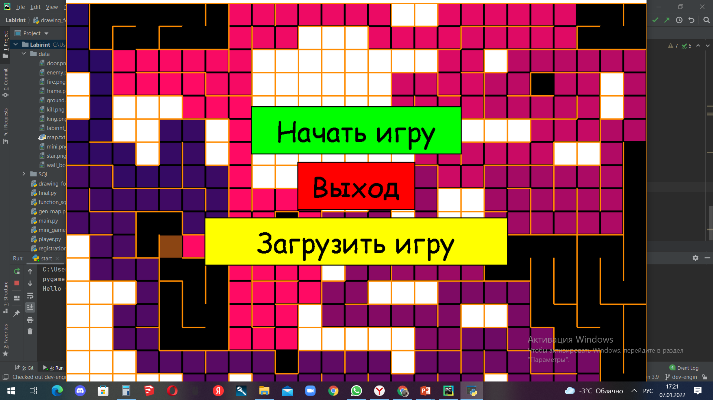

После нажатия на кнопку Начать игру, загружается случайная карта. После нажатия на кнопку Загрузить игру, открывается последняя загруженная карта данного аккаунта. На карте присутствуют ходы, стенки, игровой персонаж, враг, дверь выхода, мини-игра крестики-нолики и временно горящие поля (они иногда загораются, если встать на них, когда они горят, то игрок проиграл)

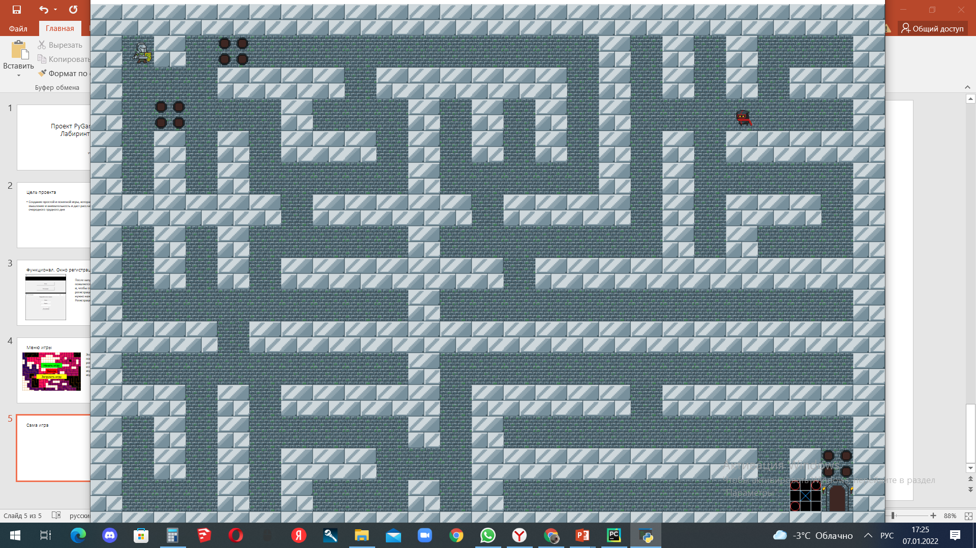

Это мини-игра крестики-нолики. Игрок играет за синий крестик, а робот за синий нолик. Чтобы победить игроку нужно выиграть эту игру.

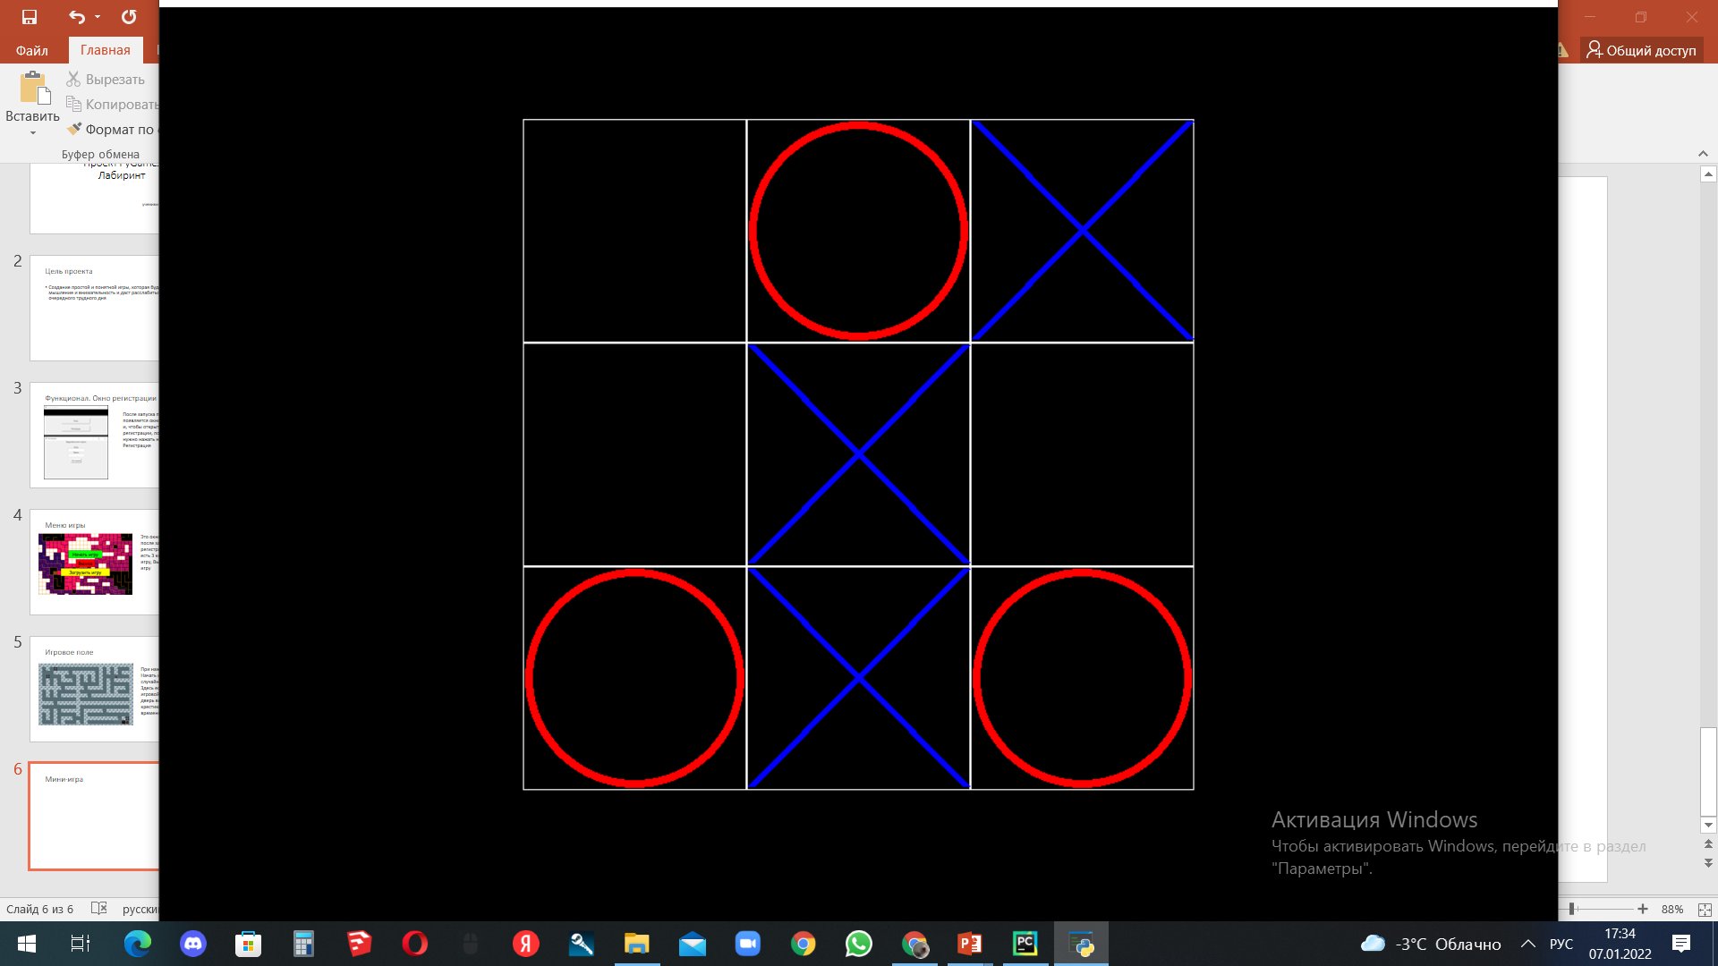

Это финальное окно программы. Оно выскакивает, если игрок дошёл до двери или если он умер (его догнал враг или он наступил на горящее поле). Звездочки на окне выигрыша анимированы и появляются в случайном месте.

